SZCZEGÓŁY DOTYCZĄCE PROJEKTU
PT. „MIEJSKI PROJEKT - WIZJA MIAST W MINECRAFT I DRUKU 3D”

Organizatorzy: Gmina Miasto Rzeszów oraz Unia Metropolii Polskich
Partner Technologiczny: firma G2A.com
Patron Technologiczny: firma Microsoft Sp. z o.o
Partner Merytoryczny prowadzący i drukujący modele 3D: Szkoła Podstawowa nr 25 im. Prymasa Tysiąclecia w Rzeszowie

TEMAT
Zadaniem reprezentacji Miast będzie zaplanowanie i zaprojektowanie terenów rekreacji sportowej w środowisku miejskim swojego miasta uwzględniając w projekcie symbol rozpoznawczy miasta.

KTO ZGŁASZA DRUŻYNY
Miasto zgłasza reprezentacje uczniów do wybranej kategorii (może zgłosić do obu):
- I kategoria: klasy1 do 4 (6 osobowa drużyna)
- II kategoria: klasy 5 do 8 (6 osobowa drużyna)

Miasto wyłania drużyny według swoich wewnętrznych zasad. Drużynę zgłasza do Urban Lab Rzeszów na podane dany adres mailowy: urbanlab@erzeszow.pl z podaniem danych uczestników (imię i nazwisko, nazwa szkoły, dane kontaktowe do opiekuna drużyny wraz ze zgoda opiekunów dzieci uczestniczących w projekcie).

KORZYŚCI
- Dzieci zawalczą o medale i zwycięskie puchary:
- I miejsce: 1000,00 zł brutto dla drużyny oraz nagrody rzeczowe od firmy G2A.com (w kategorii klas 1-4).
- I miejsce: 1000,00 zł brutto dla drużyny oraz nagrody rzeczowe od firmy G2A.com (w kategorii klas 5-8)
Nagrody i wyróżnienia firma G2A przekaże bezpośrednio zwycięzcom
w ustalonym miejscu i czasie przez Organizatora.
- Nagrody – gadżety Minecraft dla wszystkich dzieci uczestniczących

w projekcie przekaże firma Microsoft Sp. z o.o.
- Medale, dyplomy oraz wybrane elementy wydrukowane w 3D przekaże Miasto Rzeszów dzieciom uczestniczącym w projekcie.
- Dzieci nabędą dodatkowe umiejętności takie jak: koncentrację, spostrzegawczość, szybką ocenę sytuacji, samodzielność w podejmowaniu decyzji, wyobraźnię przestrzenną, kreatywność, umiejętność współpracy, planowania oraz organizacji czasu.
- Nauczyciele szkół biorących udział w projekcie otrzymają darmowy kurs „G2A Academy. Video games in education”. Link do rejestracji do kursu zostanie przesłany w odrębnej informacji do Miast uczestniczących w projekcie. Kurs jak również rejestracja jest bezpłatna. Link do rejestracji do kursu: https://www.g2a.co/academy/

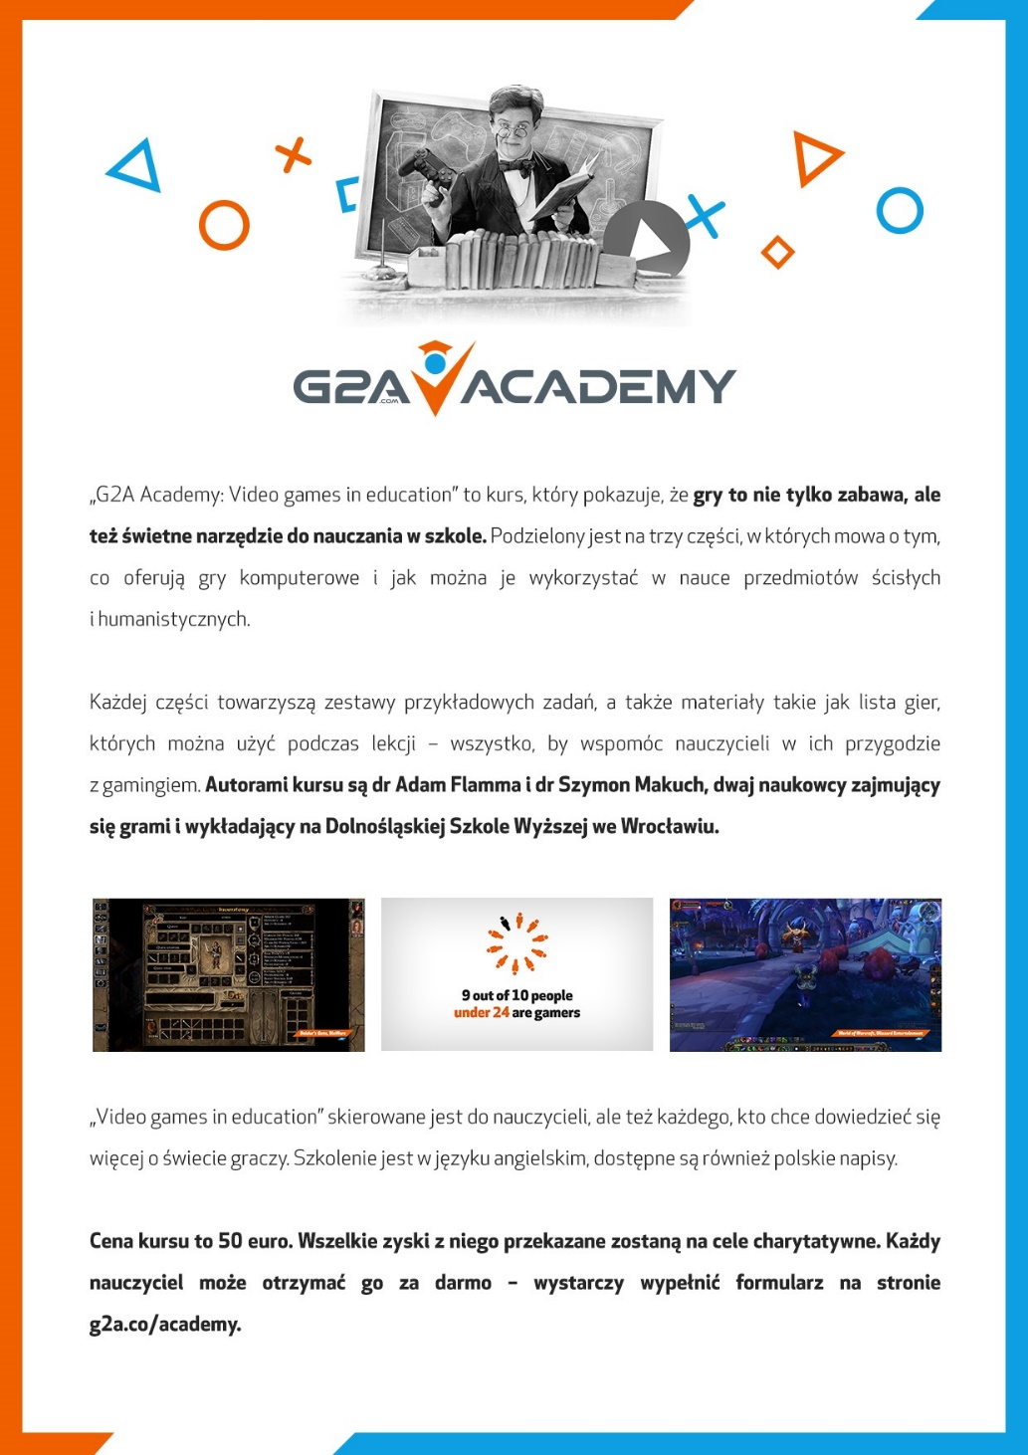

WYMAGANIA OGÓLNE
Plac zabaw powinien być zbudowany samodzielnie przez uczniów w grze Minecraft: Education Edition. Do budowy można wykorzystać agenta. Wykorzystanie agenta
i zastosowanie programowania w projekcie będzie dodatkowym atutem. Należy pamiętać, że w takiej sytuacji prezentacja projektu powinna zawierać sceny
z zarejestrowaną pracą zaprogramowanego agenta. Organizatorzy mogą również poprosić o kopię stworzonych skryptów.

Projekt placu zabaw nie ma ograniczeń powierzchni. Do budowy zalecany jest świat płaski. Z wykonanej pracy należy sporządzić relację filmową, wykorzystując do tego celu przechwytywanie wideo. Zapisane sceny można wykorzystać do montażu w dowolnym programie np. DaVinci Resolve. Film może zawierać narrację autorów, napisy oraz muzykę (ze zgodą na użycie praw autorskich utworu). Wykorzystując motywy muzyczne należy pamiętać o przestrzeganiu praw autorskich. Czas prezentacji w postaci filmu nie może przekroczyć 10 minut
WYDRUK MODELI W 3D
Wybrane elementy projektów zostaną wydrukowane w 3D, w tym celu należy przesłać plik z mapą w formacie mcworld wykonanych projektów na adres mailowy: urbanlab@erzeszow.pl. Po zaakceptowaniu projektu zostanie on przekazany do druku.

HARMONOGRAM PROJEKTU
- 26 kwiecień – 10 maja br. – zgłoszenia drużyn
- 11 maja – 11 czerwca br. – prace drużyn nad projektami (terminy konsultacji oraz kontakt zostanie przekazany bezpośrednio do opiekuna drużyny)
- do 14 czerwca br. – przesłanie prac drużyn
- 16 – 17 czerwca br. – obrady Jury
- 18 czerwca br. – Live – prezentacja projektów i ogłoszenie wyników (prezentacja prac klas 1-4 godz. 10:00, prezentacja praz klas 5-8 godz. 16:00)

KONTAKT
Miasto Rzeszów - Urban Lab Rzeszów
ul. 3-go Maja 13, 35-030 Rzeszów
Tel.: (+48) 17 748 40 70
E-mail: urbanlab@erzeszow.pl

